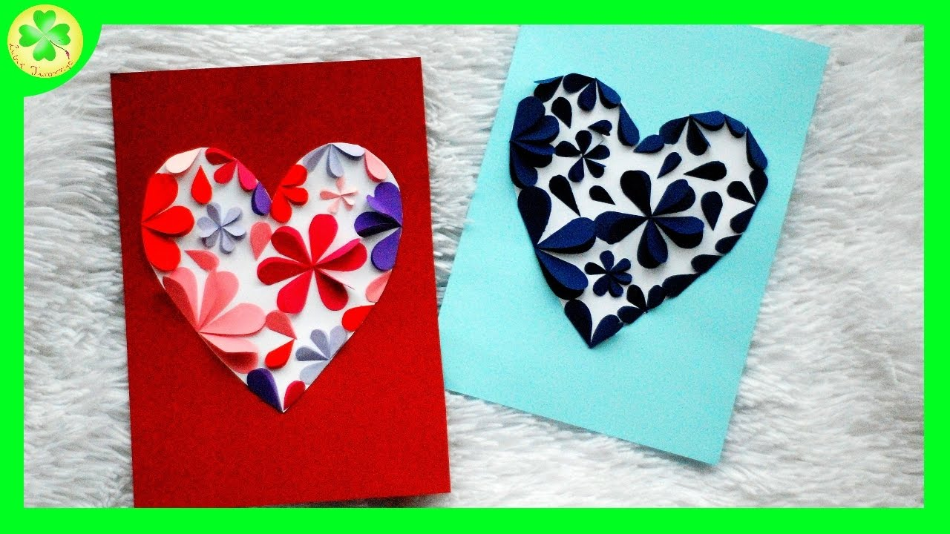

Wykonaj lurki według powyższego wzoru

